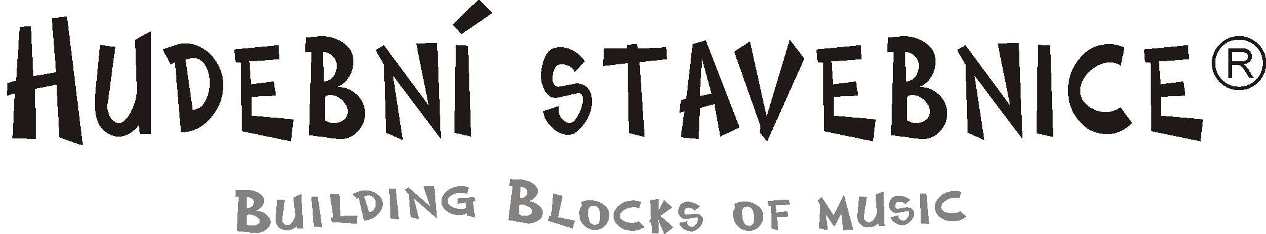

přihláška do vzdělávacího programu cvrček muzikant

Jméno dítěte :

Datum narození dítěte :

Jméno zákonného zástupce:

Kontakt pro komunikaci :

Platby upřednostním (ponechejte vyhovující verzi):
- Hotově při každé lekci
- Převodem za pololetí

V dne

S veškerými uvedenými daty bude zacházeno v souladu se zákonem o ochraně osobních dat.

